Лабораторная работа 1 «Изучение эффекта Холла в полупроводниках» по курсу «Информационно-измерительная техника в электроэнергетике»

Тема 5. Усилители постоянного и переменного тока. Характеристики и параметры. Обратная связь. Операционные усилители. Характеристики и параметры. Схемы на операционных усилителях: генераторы, дифференцирующие и интегрирующие устройства

Цель работы: экспериментальное изучение физической сущности эффекта Холла, исследование зависимости ЭДС Холла от величины магнитного поля и от тока.

1. Порядок запуска ВЛР
1.1. Получите доступ к виртуальному рабочему столу. Инструкция по доступу прилагается к заданию в курсе.
1.2. Откройте на виртуальном рабочем столе папку «Лабораторные работы», выберите папку «ВЛК „Электротехническое материаловедение. Изучение свойств полупроводниковых материалов“», в ней – папку 2 «Изучение эффекта Холла в полупроводниках». Откройте ее.
1.3. Запустите двойным щелчком файл «Лабораторная установка», откроется окно ВЛР (рис. 1), основными элементами которого являются:
– информационная панель с тремя вкладками;
– этапы лабораторной работы (0–4);
– лабораторная установка.
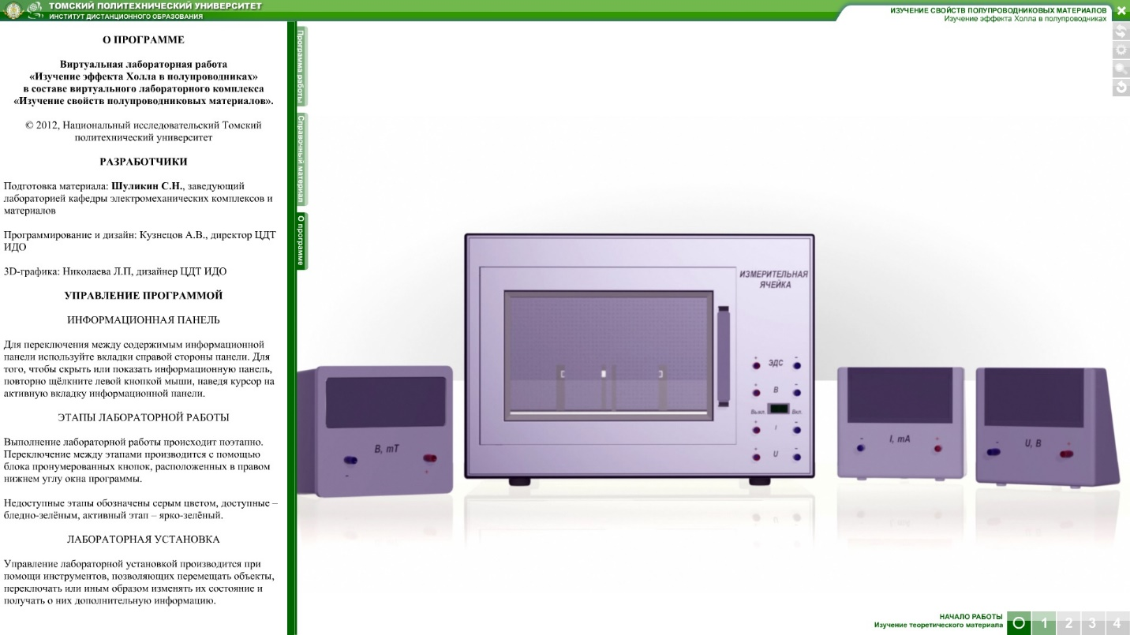
Информационная панель
Этапы лабораторной работы
Лабораторная установка
Значок сворачивания информационной панели
Рис. 1. Интерфейс ВЛР

Информационная панель состоит из трех вкладок (в верхней части панели):
– программа работы,
– справочный материал,
– о программе.
Вкладка «Программа работы» содержит описание всех 4 этапов ВЛР. Переключение между этапами производится с помощью блока пронумерованных кнопок, расположенных в правом нижнем углу окна программы. Недоступные этапы обозначены серым цветом, доступные – светло-зеленым цветом, активный этап – темно-зеленым цветом.
Управление Лабораторной установкой производится при помощи мыши. Все активные элементы лабораторной установки подсвечены цветными маркерами. Для того чтобы скрыть или показать информационную панель, повторно щелкните левой кнопкой мыши, наведя курсор на активную вкладку информационной панели.
2. Схема лабораторной установки

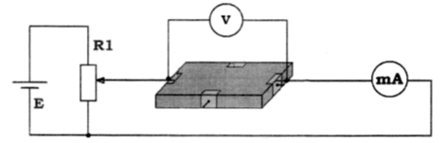
Рис. 2. Принципиальная схема снятия вольтамперной характеристики

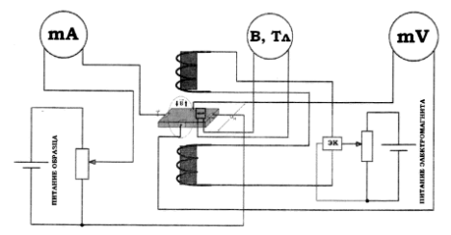
Рис. 3. Принципиальная схема изучения эффекта Холла в полупроводниках

3. Методические рекомендации
- Ознакомиться с физической природой эффекта Холла в полупроводниках.
- Ознакомиться с программой выполнения лабораторной работы.
- Внести начальные данные в табл. 1.
- Выполнить работу согласно программе для заданных начальных данных (определение постоянной Холла и концентрации основных свободных носителей зарядов).
- Результаты измерений скопировать и занести в табл. 2.
- Используя уравнения 1−2, рассчитать, соответственно, величину константы Холла (R_{х}, [м³/(А · с)]) и концентрации основных свободных носителей зарядов.
- Выполнить работу согласно программе для заданных начальных данных (определение проводимости и подвижности основных свободных носителей зарядов).
- Используя уравнения 3−4, рассчитать, соответственно, величину удельной проводимости полупроводника (γ, [См/м]) и величину подвижности основных свободных носителей зарядов (µ_{n}, [м²/(с · В)]). Результаты расчетов занести в табл. 3.
- Построить графические зависимости $U_{x}=f(B)$, $I=f(U)$.
- Объяснить полученные зависимости.
- Ответить на контрольные вопросы.

Расчётные формулы:
Постоянная (константа) Холла:

$R_{x}=\frac{U_{x} ∙ a}{I ∙ B}[м^{3}/А·с],$ (1)
где R_{x} – постоянная Холла, [м³/(А · с)];
U_{x} − ЭДС Холла, [мВ];
I – ток, протекающий по полупроводнику, [мА];
а – толщина пластины, [мм];
В – магнитная индукция внешнего магнитного поля, [мТл].

Концентрация свободных носителей зарядов:
$n=-R_{x}∙e,$ (2)
где $R_{x}$ – постоянная Холла, [м³/(А · с)];
е – заряд электрона – -1,6 ·10⁻¹⁹, [Кл].

Удельная проводимость полупроводника:
$γ=\frac{I ∙ a ∙ d}{U ∙ l}\left[См/м\right]$. (3)

Подвижность основных свободных носителей зарядов:
$μ_{n}=I∙\frac{8 ∙{ R}_{x} ∙ l}{U ∙ 3 ∙ π ∙ a ∙ d}\left[м^{2}/с·В\right]$. (4)

